Промежуточный контроль за 4 четверть по ОБЖ
для обучающихся, осуществляющих
самостоятельное обучение
по ИУП. 3 класс

__________________________________________________________

Отметь правильный ответ .

- Представь, что друзья пригласили тебя покататься на роликовых коньках на школьной площадке. Как ты поступишь?
надену коньки дома и поеду на них на школьный двор,
положу коньки в сумку, а на школьном дворе, присев на скамейку, надену.

- Подчеркни одной чертой места особой опасности:
Проезжая часть, игровая площадка, открытые люки, пешеходная дорожка, стройки и гаражи, квартира, ванная комната, заброшенный дом, кухня, водоём и незнакомые места, карьеры, траншеи, колодцы, теплотрассы.

- Рассмотри фотографии. На какой из них изображена гадюка?
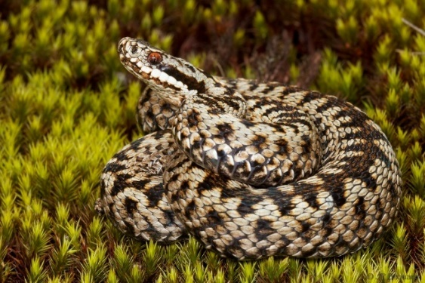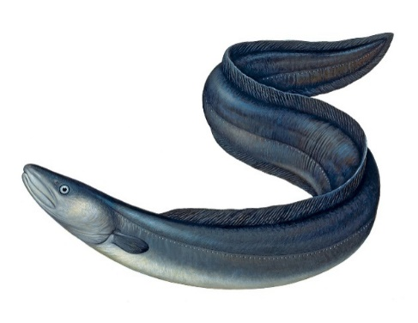
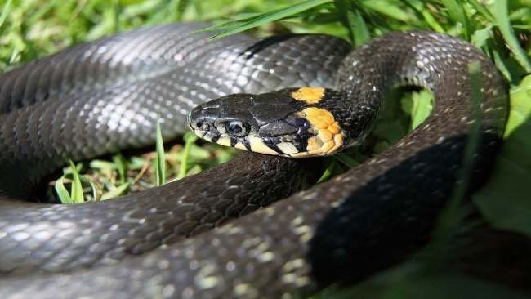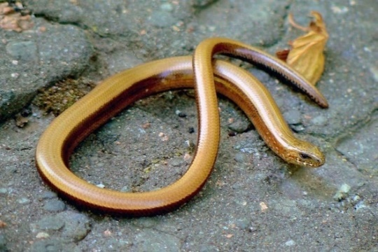

- Рассмотри картинки. Правильно ли дети оделись для прогулки в зимний лес? Обведи карандашом героев, которые должны переодеться.

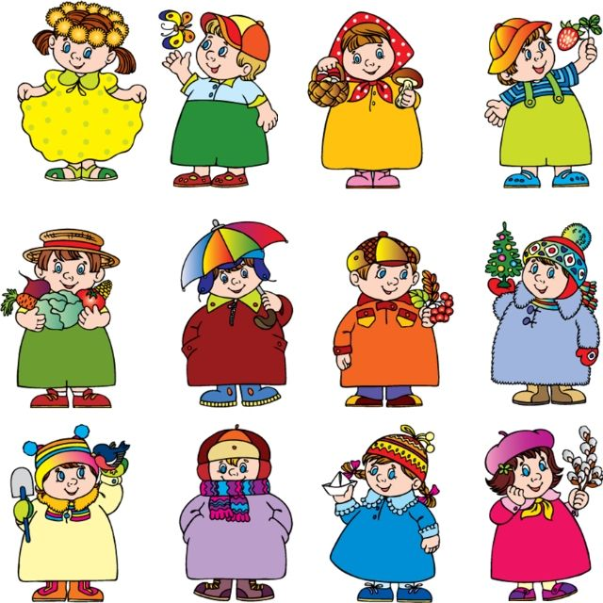
- Соедини линией слово с его толкованием.
Тепловой удар |  | Это болезненное состояние, вызванное перегревом тела.
Солнечный удар |  | Это состояние возможно не только при сильном морозе, но и при плюсовой температуре в сырую, ветреную погоду.
Обморожение |  | Это состояние, возникшее из-за сильного перегрева головы прямыми солнечными лучами.
- Составь из слов пословицу. Запиши её.
Да, не велит, стоять, мороз невелик.
_____________________________________________________________
- Соедини левую и правую часть так, чтобы были верные высказывания. Человек в среднем может прожить без
Без еды |  | 2-3 минуты
Без воды |  | 3-4 недели
Без воздуха |  | 3 дня
- Вам предлагают закурить. Как нужно поступить? Что ответить?
__________________________________________________________________________________________________________________________
- Запиши свой режим дня по указанному времени.
8.00-13.00 _______________
13.00________________
18.00___________________
21.00-07.00____________

10. Утром объявили, что на улице минус 2 градуса мороза. Допиши, что ты наденешь.
Обувь-_______________, верхняя одежда________________,
головной убор-___________________, чем защитишь руки___________.

